光盘与示例使用说明

光盘主要包括两方面内容，书中的样例脚本源程序及书中配套的视频文件。读者可以用相应的媒体播放器来观看性能测试理论及LoadRunner应用的视频。同时，为了节省读者输入脚本代码的时间，作者提供了主要的样例脚本程序。有一点需要提醒的是，当使用这些样例脚本时，可能和作者的运行环境配置有所不同，所以某些脚本要更改地址和端口号（如：CorrelateAdvanceScript、CorrelateBaseScript等），您在应用CorrelateAdvanceScript、CorrelateBaseScript时需要提前将mytest.rar解压到Tomcat的webapps目录下（如作者将Tomcat安装到“C:\Program Files\Apache Software Foundation\Tomcat 5.5”目录下，则解压后内容存放到“C:\Program Files\Apache Software Foundation\Tomcat 5.5\webapps\mytest”目录下，该目录的内容如图所示。样例程序运行需要Tomcat5.5和JDK1.4，请读者自行下载安装）。
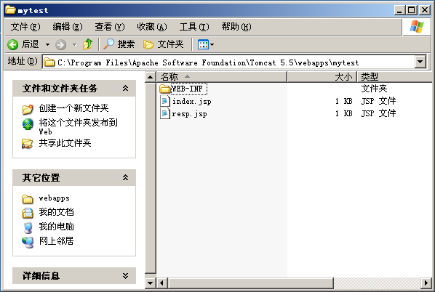
图 样例程序目录及内容

下面以列表形式说明光盘中脚本的内容。

表 脚本名称及功能描述
脚本名称 | 功能描述 | 对应小节
第3章 基本使用
RegisterBaseScript | 讲述LoadRunner自带Web应用样例程序基本注册的脚本 | 3.6.3脚本处理部分
RegisterScript | 讲述LoadRunner自带Web应用样例程序基本注册改良的脚本 | 3.6.3脚本处理部分
OperationScript | 讲述LoadRunner自带Web应用样例程序订票过程的脚本 | 3.6.3脚本处理部分
ComplexScenarios.lrs | 复杂场景设计的相关脚本文件 | 3.6.4负载处理部分
LogTestScript | 讲述几种日志输出函数的应用脚本 | 3.7.3日志输出
第5章 操作技巧
CorrelateBaseScript | 讲述基本关联应用技巧的脚本 | 5.1.4实例讲解简单关联的应用
CorrelateAdvanceScript | 讲述高级关联使用技巧的脚本 | 5.1.5实例讲解较复杂关联的应用
mytest.rar | 作者自行编写的为演示关联部分脚本内容而做的小程序，需要部署到Tomcat下 | 5.14和5.15节脚本用到的程序
CareOfFunc | 讲述应用函数时，应该注意的一些函数使用技巧方面的脚本 | 5.3特殊函数应用注意事项
SelfDefineScript | 讲述自定义函数在脚本中的应用 | 5.4.1自定义函数仅应用于本脚本实例
第6章 不同协议应用实例讲解
WinSocket | 讲解LoadRunner中应用WinSocket协议的脚本 | 6.5 Windows Sockets协议脚本应用
第7章 问题处理
DosScript | 讲述Dos命令的调用以及转义字符的应用脚本 | 7.17如何在脚本中加入Dos命令
DownloadFileScript | 讲述如何应用LoadRunner下载文件的脚本 | 7.18如何下载并保存文件到本地
JavaScript | 讲述LoadRunner中如何应用Java Vuser比较不同算法之间效率的脚本 | 7.31如何应用Java Vuser验证算法的执行效率
TomcatScript | 讲解LoadRunner监控Tomcat的管理页面上数据方法的脚本 | 7.51如何监控Tomcat
SplitScript | 讲解LoadRunner中如何分割字符串数据的脚本 | 7.38 LoadRunner如何利用已有文本数据
其 他
工具文件夹 | 存放数据生成的小工具（Thelp.exe）和性能测试相关讲稿文件

